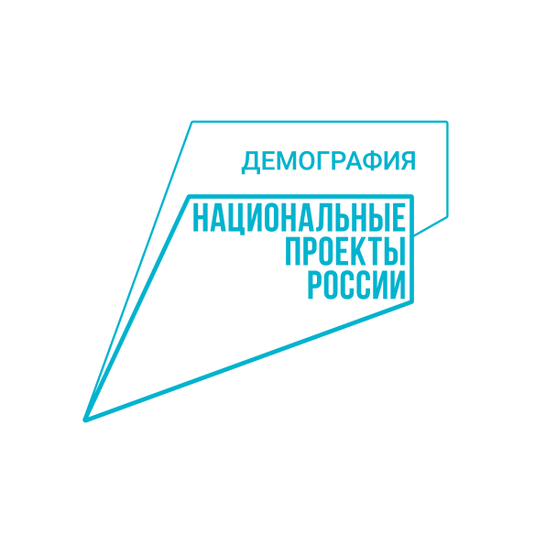

**Информация**

**о реализации мероприятий в рамках национального проекта «Демография» Управлением социальной защиты населения Администрации Катав-Ивановского муниципального района за 10 месяцев 2020 года**

Управление социальной защиты населения Администрации Катав-Ивановского муниципального района продолжает реализовывать муниципальный проект «Финансовая поддержка семей при рождении детей», в рамках которого осуществляется три мероприятия, направленных на создание благоприятных условий для жизни семей, проживающих в Катав – Ивановском муниципальном районе.

В ходе реализации муниципального проекта «Финансовая поддержка семей при рождении детей» на территории Катав-Ивановского муниципального района по состоянию на 31 октября 2020 года достигнуты следующие результаты.

171 человек получили единовременное пособие при рождении ребенка в соответствии с Законом Челябинской области «Об областном единовременном пособии при рождении ребенка» на сумму 549,12 тыс. рублей.

Единовременное пособие из средств муниципального бюджета в связи с рождением двойняшек (тройняшек) выплачено трем семьям на общую сумму 90,0 тыс. рублей.

За 10 месяцев 2020 года размещено 12 рекламно-информационных материала, в том числе в информационно-телекоммуникационной сети «Интернет» и в СМИ опубликовано 6 рекламно-информационных материалов; в отделе ЗАГС, детской поликлинике, многофункциональном центре предоставления государственных и муниципальных услуг, выездной мобильной социальной службой получателям социальных услуг выдаются информационные листки, буклеты и памятки (выдано более 720 штук по шести различным темам).